ZLS 403 F
Nożycowy hydrauliczny podnośnik diagnostyczny

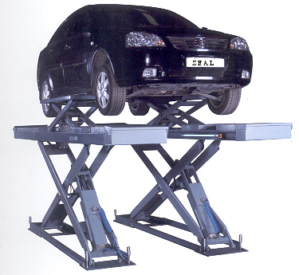

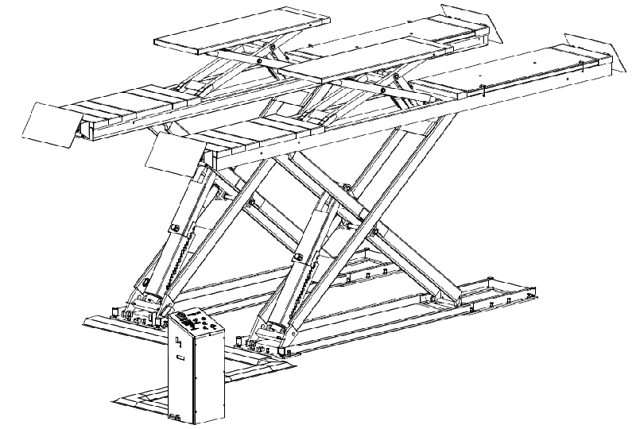

Specyfikacja parametrów technicznych

Model | ZLS 403F
Napęd | Elektro-hydrauliczny
Max udźwig podnośnika | 4000 kg
Max wysokość podnoszenia od podłoża | 2160 mm
Wysokość podnośnika w pozycji spoczynkowej | 290 mm
Długość platform | 4800 mm
Długość całkowita (bez płyty przejazdowej) | 5080 mm
Szerokość platform | 600 mm
Max wysokość podnoszenia wew. platform | 450 mm
Typ | pod posadzkowy* / na posadzkowy
Standardowy kolor | Czerwony – RAL 3002
Waga całkowita podnośnika | 2290 kg*
Zasilanie | AC 400 V/ 50 Hz
Oświetlenie | opcja
Olej hydrauliczny | Standardowy olej hydrauliczny (npHL46)
Ciśnienie | 6-8 kg/cm²
Temperatura pracy | 5-40 C
Wilgotność miejsca pracy | 30-95 %
Hałas | <76 db
Pojemność zbiornika oleju | 20 ltr.

Tabelka 2

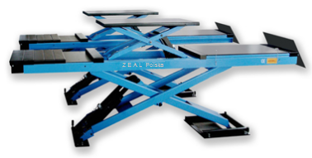

Wersja pod posadzkowa:

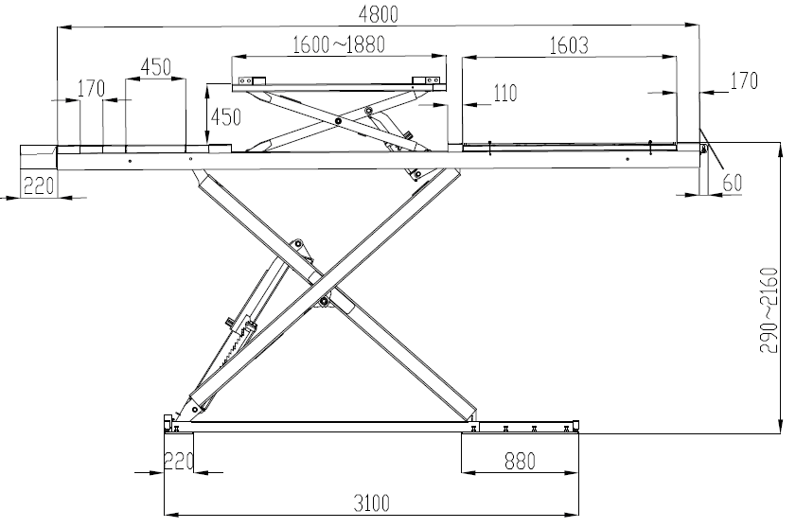

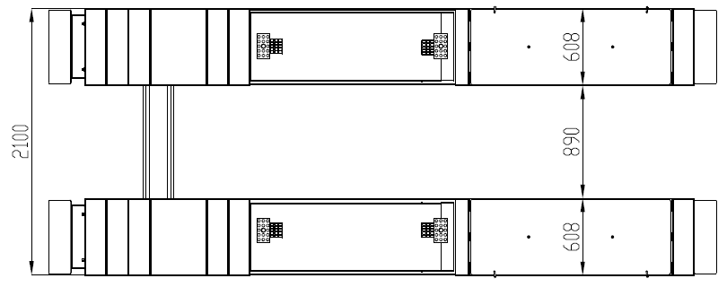

Wersja na posadzkowa:

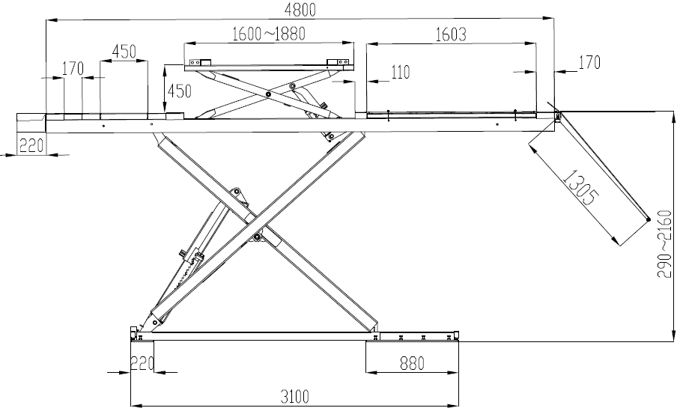

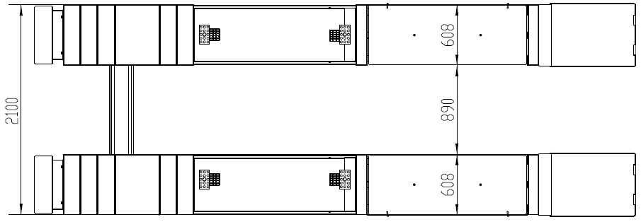

Schemat wylewki dla wersji pod posadzkowej

A-A
